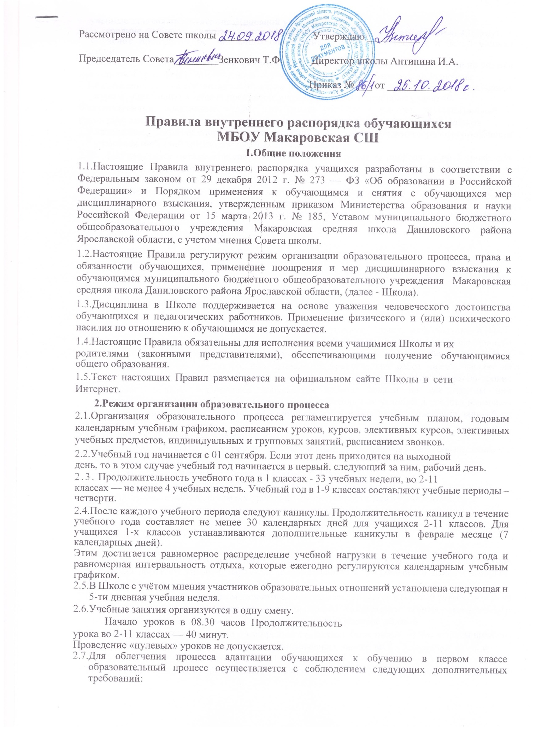
Рассмотрено на Совете школы _________ Утверждаю __________
Председатель Совета ________Зенкович Т.Ф. Директор школы Антипина И.А.
Приказ № ___ от ____________

Правила внутреннего распорядка обучающихся

МБОУ Макаровская СШ

1.Общие положения
1.1.Настоящие Правила внутреннего распорядка учащихся разработаны в соответствии с Федеральным законом от 29 декабря 2012 г. № 273 — ФЗ «Об образовании в Российской Федерации» и Порядком применения к обучающимся и снятия с обучающихся мер дисциплинарного взыскания, утвержденным приказом Министерства образования и науки Российской Федерации от 15 марта 2013 г. № 185, Уставом муниципального бюджетного общеобразовательного учреждения Макаровская средняя школа Даниловского района Ярославской области, с учетом мнения Совета школы.
1.2.Настоящие Правила регулируют режим организации образовательного процесса, права и обязанности обучающихся, применение поощрения и мер дисциплинарного взыскания к обучающимся муниципального бюджетного общеобразовательного учреждения Макаровская средняя школа Даниловского района Ярославской области, (далее - Школа).
1.3.Дисциплина в Школе поддерживается на основе уважения человеческого достоинства обучающихся и педагогических работников. Применение физического и (или) психического насилия по отношению к обучающимся не допускается.
1.4.Настоящие Правила обязательны для исполнения всеми учащимися Школы и их
родителями (законными представителями), обеспечивающими получение обучающимися общего образования.
1.5.Текст настоящих Правил размещается на официальном сайте Школы в сети Интернет.

2.Режим организации образовательного процесса
2.1.Организация образовательного процесса регламентируется учебным планом, годовым календарным учебным графиком, расписанием уроков, курсов, элективных курсов, элективных учебных предметов, индивидуальных и групповых занятий, расписанием звонков.
2.2.Учебный год начинается с 01 сентября. Если этот день приходится на выходной
день, то в этом случае учебный год начинается в первый, следующий за ним, рабочий день.
2.3. Продолжительность учебного года в 1 классах - 33 учебных недели, во 2-11
классах — не менее 4 учебных недель. Учебный год в 1-9 классах составляют учебные периоды – четверти.
2.4.После каждого учебного периода следуют каникулы. Продолжительность каникул в течение учебного года составляет не менее 30 календарных дней для учащихся 2-11 классов. Для учащихся 1-х классов устанавливаются дополнительные каникулы в феврале месяце (7 календарных дней).
Этим достигается равномерное распределение учебной нагрузки в течение учебного года и равномерная интервальность отдыха, которые ежегодно регулируются календарным учебным графиком.
  - В Школе с учётом мнения участников образовательных отношений установлена следующая н 5-ти дневная учебная неделя.
  - Учебные занятия организуются в одну смену.
Начало уроков в 08.30 часов Продолжительность урока во 2-11 классах — 40 минут.
Проведение «нулевых» уроков не допускается.
  - Для облегчения процесса адаптации обучающихся к обучению в первом классе образовательный процесс осуществляется с соблюдением следующих дополнительных требований:
- учебные занятия проводятся по 5-дневной учебной неделе;
- в середине учебного дня организуется динамическая пауза продолжительностью 40 минут;
- обучение проводится без балльного оценивания знаний обучающихся и без домашних заданий.
- объем максимальной допустимой нагрузки в течение дня для учащихся 1-х классов не должен превышать 4 уроков и 1 день в неделю — 5 уроков за счет урока физической культуры;
  - Расписание уроков составляется отдельно для обязательных и факультативных, элективных курсов, элективных учебных предметов, индивидуальных и групповых занятий.
Факультативные, элективные курсы, элективные учебные предметы, индивидуальные и групповые занятий организуются в дни с наименьшим количеством обязательных уроков.
  - Расписание уроков составляют с учетом дневной и недельной умственной работоспособности учащихся и шкалой трудности учебных предметов.
  - Для учащихся первых классов наиболее трудные предметы проводятся на 2 уроке; для учащихся 2 - 4 классов - 2 - 3 уроках; для учащихся 5-11-х классов - на 2 - 4 уроках.
  - В начальных классах сдвоенные уроки не проводятся.
  - В течение учебного дня не следует проводить более одной контрольной работы. Контрольные работы проводятся на 2 - 4 уроках.
  - Аудиторная учебная нагрузка учащихся не превышает предельно допустимую аудиторную учебную нагрузку учащихся:
-1 класс - 21 час в неделю;
' -2-4 классы - 23 часа в неделю;
-5 класс -32 часа в неделю;
-6 класс -33 часа в неделю;
-7 класс -35 часов в неделю;
-8 -9 классы - 36 часов в неделю;
-10-11 классы - 36 часов в неделю.
  - При проведении занятий по технологии, иностранному языку, информатике и ИКТ, элективных курсов, при проведении практических работ химии, физике, на уровне основного общего образования, по физической культуре, по иностранному языку и информатике и ИКТ, элективных учебных предметов, при проведении практических работ химии, физике на уровне среднего общего образования, а также при изучении иностранного языка на уровне начального общего образования допускается деление класса на две группы при наполняемости класса 25 человек. При наличии необходимых условий и средств возможно деление на группы класса с меньшей наполняемостью и (или) при проведении занятий по другим учебным предметам.
  - Педагогам категорически запрещается:
- отпускать обучающихся с уроков на различные мероприятия без согласования с администрацией Школы;
- удалять обучающихся из класса во время учебных занятий;
- оказывать моральное или физическое воздействие на обучающихся;
- производить самостоятельно замену уроков по договоренности между учителями.
  - Продолжительность перемен между уроками составляет:
- после 1-2, 4-7 уроков — 10 минут;
- после 3-го урока — 20 минут;

  - Обучающиеся одного года обучения объединяются в учебные классы. Классы одного года обучения образуют учебную параллель и обозначаются в документации Школы номером, отражающим год обучения и литерой.
  - За каждым классом приказом директора ежегодно закрепляется классный руководитель из числа педагогических работников муниципального бюджетного общеобразовательного Макаровкася средняя школа Даниловского района Ярославской области .
  - Объем домашних заданий (по всем предметам) должен быть таким, чтобы затраты времени на его выполнение не превышали (в астрономических часах): во 2 - 3 классах - 1,5 ч, в 4 - 5 классах - 2 ч, в 6 - 8 классах - 2,5 ч, в 9 - 11 классах - до 3,5 ч.
  - Горячее питание обучающихся осуществляется в соответствии с графиком организованного питания, утверждаемым на каждый учебный период директором Школы.

3.Права, обязанности и ответственность обучающихся
  - Обучающиеся имеют право на:
    - предоставление условий для обучения с учетом особенностей психофизического развития и состояния здоровья обучающихся, в том числе получение социально-педагогической и психологической помощи;
    - обучение по индивидуальному учебному плану, в том числе ускоренное обучение в пределах осваиваемой образовательной программы в порядке, установленном положением об обучении по индивидуальному учебному плану;
    - повторное (не более двух раз) прохождение промежуточной аттестации по учебному предмету, курсу, дисциплине (модулю) в сроки, определяемые Школой, в пределах одного года с момента образования академической задолженности;
    - выбор факультативных (необязательных для данного уровня образования) и элективных (избираемых в обязательном порядке) учебных предметов, курсов, дисциплин (модулей) из перечня, предлагаемого Школой (после получения основного общего образования);
    - зачет результатов освоения ими предметов в других организациях, осуществляющих образовательную деятельность, в соответствии с порядком зачета результатов освоения обучающимися учебных предметов, курсов, дисциплин (модулей), дополнительных образовательных программ в других организациях, осуществляющих образовательную деятельность;
    - уважение человеческого достоинства, защиту от всех форм физического и психического насилия, оскорбления личности, охрану жизни и здоровья;
    - свободу совести, информации, свободное выражение собственных взглядов и убеждений;
    - каникулы в соответствии с календарным учебным графиком Школы.
    - перевод для получения образования по другой форме обучения и форме получения образования в порядке, установленном законодательством об образовании;
    - перевод в другую образовательную организацию, реализующую образовательную программу соответствующего уровня, в порядке, предусмотренном федеральным органом исполнительной власти, осуществляющим функции по выработке государственной политики и нормативно-правовому регулированию в сфере образования;
    - участие в управлении Школой в порядке, установленном Уставом;
    - ознакомление со свидетельством о государственной регистрации, с Уставом, с лицензией на осуществление образовательной деятельности, со свидетельством о государственной аккредитации, с учебной документацией, другими документами, регламентирующими организацию и осуществление образовательной деятельности в Школе;
    - обжалование локальных актов Школы в установленном законодательством РФ порядке;
    - бесплатное пользование учебниками, учебными пособиями, средствами обучения и воспитания в пределах федеральных государственных образовательных стандартов, библиотечно-информационными ресурсами, учебной базой Школы;
    - развитие своих творческих способностей и интересов, включая участие в конкурсах, олимпиадах, выставках, смотрах, физкультурных и спортивных мероприятиях, в том числе в официальных спортивных соревнованиях и других массовых мероприятиях;
    - поощрение за успехи в учебной, физкультурной, спортивной, общественной, научной, научно-технической, творческой, экспериментальной и инновационной деятельности в соответствии с п. 4.1 настоящих Правил;
    - посещение по своему выбору мероприятий, которые проводятся в Школе и не предусмотрены учебным планом, в порядке, установленном соответствующим положением;
    - ношение часов, аксессуаров и скромных неброских украшений, соответствующих
деловому стилю одежды;
  - Учащиеся обязаны:
    - добросовестно осваивать образовательную программу, выполнять индивидуальный учебный план, в том числе посещать предусмотренные учебным планом или индивидуальным учебным планом учебные занятия, осуществлять самостоятельную подготовку к ним, выполнять задания, данные педагогическими работниками в рамках образовательной программы;
    - ликвидировать академическую задолженность в сроки, определяемые Школой;
    - выполнять требования Устава, настоящих Правил и иных локальных нормативных актов Школы по вопросам организации и осуществления образовательной деятельности;
    - заботиться о сохранении и укреплении своего здоровья, стремиться к нравственному, духовному и физическому развитию и самосовершенствованию;
    - немедленно информировать педагогического работника, ответственного за осуществление мероприятия, о каждом несчастном случае, произошедшим с ними или очевидцами которого они стали;
    - уважать честь и достоинство других учащихся и работников Школы, не создавать препятствий для получения образования другими обучающимися;
    - бережно относиться к имуществу Школы;
    - соблюдать режим организации образовательного процесса, принятый в Школе;
    - находясь в Школе иметь опрятный и ухоженный внешний вид. На учебных занятиях (кроме занятий, требующих специальной формы одежды) присутствовать только в
светской одежде делового (классического) стиля. На учебных занятиях, требующих специальной формы одежды (физкультура и т.п.) присутствовать только в специальной одежде и обуви;
    - соблюдать норма законодательства с сфере охраны здоровья граждан от воздействия окружающего табачного дыма и последствий потребления табака;
    - своевременно проходить все необходимые медицинские осмотры.

3.3.Учащимся запрещается:
3.3.1. приносить, передавать, использовать в Школе и на ее территории оружие, спиртные напитки, табачные изделия, токсические и наркотические вещества и иные предметы и вещества, способные причинить вред здоровью участников образовательного процесса и (или) деморализовать образовательный процесс;
3.3.2. приносить, передавать, использовать любые предметы и вещества, могущие привести к взрывам, возгоранию и отравлению;
3.3.3. иметь неряшливый и вызывающий внешний вид;
3.3.4. применять физическую силу в отношении других участников образовательного процесса;

  - За неисполнение или нарушение Устава Школы, настоящих правил и иных локальных нормативных актов по вопросам организации и осуществления образовательной деятельности обучающиеся несут ответственность в соответствии с настоящими Правилами.
3.5.Поведение на занятиях.
3.5.1.Обучающийся приходит в школу за 15-20 мин. до начала занятий в школьной форме, чистый и опрятный, обувает сменную обувь, занимает свое рабочее место и готовит все необходимые учебные принадлежности к предстоящему уроку
3.5.2. При входе педагога в класс обучающиеся встают в знак приветствия и садятся после того, как педагог ответит на приветствие и разрешит сесть. Подобным образом обучающиеся приветствуют любого взрослого, вошедшего в класс во время занятий.
3.5.3. Каждый учитель определяет для своих занятий правила поведения обучающихся на занятиях в соответствии с законом и правилами школы.
3.5.4. Во время урока нельзя шуметь, отвлекаться самому и отвлекать товарищей от занятий посторонними разговорами, играми и другими, не относящимися к уроку, делами. Урочное время должно использоваться обучающимися только для учебных целей.
3.5.5. Если во время занятий обучающемуся необходимо выйти из класса, то он должен встать и попросить разрешения педагога.
3.5.6. Если обучающийся хочет задать вопрос учителю или ответить на вопрос учителя, он поднимает руку.
3.5.7. Звонок (сигнал) об окончании урока дается для учителя. Только когда учитель объявит об окончании занятий, обучающийся вправе покинуть класс. При выходе учителя или другого взрослого из класса, обучающиеся встают.
3.6. Поведение до начала, в перерывах и после окончания занятий.
3.6.1. Во время перерывов (перемен) обучающийся обязан:
- навести чистоту и порядок на своем рабочем месте;
- выйти из класса;
- подчиняться требованиям педагога и работников школы;
- помочь подготовить класс по просьбе педагога к следующему уроку.
Обучающимся запрещается:
- бегать около оконных проемов и в других местах, не приспособленных для игр;
- толкать друг друга, бросаться предметами и применять физическую силу;
- употреблять непристойные выражения и жесты, шуметь, мешать отдыхать другим.
3.6.2. Дежурный по классу:
- находится в классе во время перемены;
- обеспечивает порядок в классе;
- помогает педагогу подготовить класс к следующему уроку;
- после окончания занятий производит посильную уборку класса.
3.6.3. Обучающийся, находясь в столовой:
- подчиняется требованиям педагога и работников столовой;
- соблюдает очередь при получении еды;
- проявляет внимание и осторожность при получении и употреблении горячих и жидких блюд;
- употребляет еду и напитки, приобретенные в столовой и принесенные с собой, только в столовой;
- убирает стол после принятия пищи.

4.Поощрение и дисциплинарное воздействие
4.1. За образцовое выполнение своих обязанностей, безупречную учебу, достижения на олимпиадах, конкурсах, смотрах и за другие достижения в учебной и внеучебной деятельности к обучающимся школы могут быть применены следующие виды поощрений:
• объявление благодарности обучающемуся;
• направление благодарственного письма родителям (законным представителям) обучающегося;
• награждение почетной грамотой и (или) дипломом;
• награждение ценным подарком;
• представление к награждению золотой или серебряной медалью.
4.2. Процедура применения поощрений
4.2.1. Объявление благодарности обучающемуся, объявление благодарности законным представителям обучающегося, направление благодарственного письма по месту работы законных представителей обучающегося могут применять все педагогические работники Школы при проявлении обучающимися активности с положительным результатом.
4.2.2. Награждение почетной грамотой (дипломом) может осуществляться администрацией Школы по представлению классного руководителя и (или) учителя-предметника за особые успехи, достигнутые обучающимся по отдельным предметам учебного плана и (или) во внеурочной деятельности на уровне Школы и (или) муниципального образования, на территории которого находится Школа.
4.2.3. Награждение ценным подарком осуществляется за счет дополнительных финансовых средств по представлению заместителей директора на основании приказа директора Школы за особые успехи, достигнутые на уровне муниципального образования, субъекта Российской Федерации.
4.2.4. Награждение золотой или серебряной медалью осуществляется решением педагогического совета в соответствии с Положением о награждении золотой или серебряной медалью в Школе.
4.3. За нарушение устава, настоящих Правил и иных локальных нормативных актов Школы к обучающимся могут быть применены следующие меры дисциплинарного воздействия:
• меры воспитательного характера;
• дисциплинарные взыскания.
4.4. Меры воспитательного характера представляют собой действия администрации Школы, ее педагогических работников, направленные на разъяснение недопустимости нарушения правил поведения в Школы, осознание обучающимся пагубности совершенных им действий, воспитание личных качеств обучающегося, добросовестно относящегося к учебе и соблюдению дисциплины.
- К обучающимся могут быть применены следующие меры дисциплинарного взыскания-
- замечание;
- выговор;
- отчисление из Школы.
- Применение дисциплинарных взысканий.
4.6.1. Дисциплинарное взыскание применяется не позднее одного месяца со дня обнаружения дисциплинарного проступка и не позднее шести месяцев со дня его совершения, не считая времени болезни обучающегося, пребывании его на каникулах. За каждый дисциплинарный проступок может быть применено только одно дисциплинарное взыскание.
При наложении дисциплинарного взыскания действует принцип рецидива, когда за один и тот же проступок, совершенный в течение года, наказание ужесточается.
- Дисциплинарные взыскания не применяются в отношении обучающихся начальных классов и обучающихся с задержкой психического развития и различными формами умственной отсталости.
- Применению дисциплинарного взыскания предшествует дисциплинарное расследование, осуществляемое на основании письменного обращения к директору Школы того или иного участника образовательных отношений.
- При получении письменного заявления о совершении обучащимся дисциплинарного проступка директор в течение трех рабочих дней передает его в комиссию по расследованию споров между участниками образовательных отношений Школы, создаваемую его приказом в начале каждого учебного года. Комиссия в своей деятельности руководствуется соответствующим Положением.
- В случае признания обучающегося виновным в совершении дисциплинарного проступка комиссией выносится решение о применении к нему соответствующего дисциплинарного взыскания.
- Отчисление обучающегося в качестве меры дисциплинарного взыскания применяется, если меры дисциплинарного воздействия воспитательного характера не дали результата, обучающийся имеет не менее двух дисциплинарных взысканий в текущем учебном году и его дальнейшее пребывание в Школе оказывает отрицательное влияние на других обучающихся, нарушает их права и права работников, а также нормальное функционирование Школы. Отчисление несовершеннолетнего обучающегося как мера дисциплинарного взыскания не применяется, если сроки ранее примененных к нему мер дисциплинарного взыскания истекли, и (или) меры дисциплинарного взыскания сняты в установленном порядке.
- Решение об отчислении несовершеннолетнего обучающегося, достигшего возраста пятнадцати лет и не получившего основного общего образования, как мера дисциплинарного взыскания принимается с учетом мнения его законных представителей и с согласия комиссии по делам несовершеннолетних и защите их прав. Решение об отчислении детей-сирот и детей, оставшихся без попечения родителей, принимается с согласия комиссии по делам несовершеннолетних и защите их прав и органа опеки и попечительства.
- Школа обязана незамедлительно проинформировать Управление образования администрации Даниловского муниципального района об отчислении несовершеннолетнего обучающегося в качестве меры дисциплинарного взыскания.
- Дисциплинарное взыскание на основании решения комиссии объявляется приказом директора. С приказом обучающийся и его родители (законные представители) знакомятся под роспись в течение трех учебных дней со дня издания, не считая времени отсутствия обучающегося в Школе. Отказ обучающегося, его родителей (законных представителей) ознакомиться с указанным приказом под роспись оформляется соответствующим актом.
- Обучающийся и (или) его родители (законные представители) вправе обжаловать меры дисциплинарного взыскания и их применение.
- Если в течение года со дня применения меры дисциплинарного взыскания к обучающемуся не будет применена новая мера дисциплинарного взыскания, то он считается
не имеющим меры дисциплинарного взыскания.
- Директор Школы имеет право снять меру дисциплинарного взыскания до истечения года со дня ее применения по собственной инициативе, просьбе самого обучающегося, его родителей (законных представителей), ходатайству Совета школы.

5.Защита прав учащихся
5.1. В целях защиты своих прав обучающиеся и их законные представители самостоятельно или через своих представителей вправе:
- направлять в органы управления Школы обращения о нарушении и (или) ущемлении ее работниками прав, свобод и социальных гарантий обучающихся;
- использовать не запрещенные законодательством РФ иные способы защиты своих прав и законных интересов.

